PRINCES ET VAGABONDS (2019)
Film de 73 minutes écrit, réalisé et produit pas Fabienne Le Houérou
Diffusé par HEVADIS FILM

Sortie le 6 NOVEMBRE 2019

Séances à 13 H en présence de la réalisatrice (salle 1)

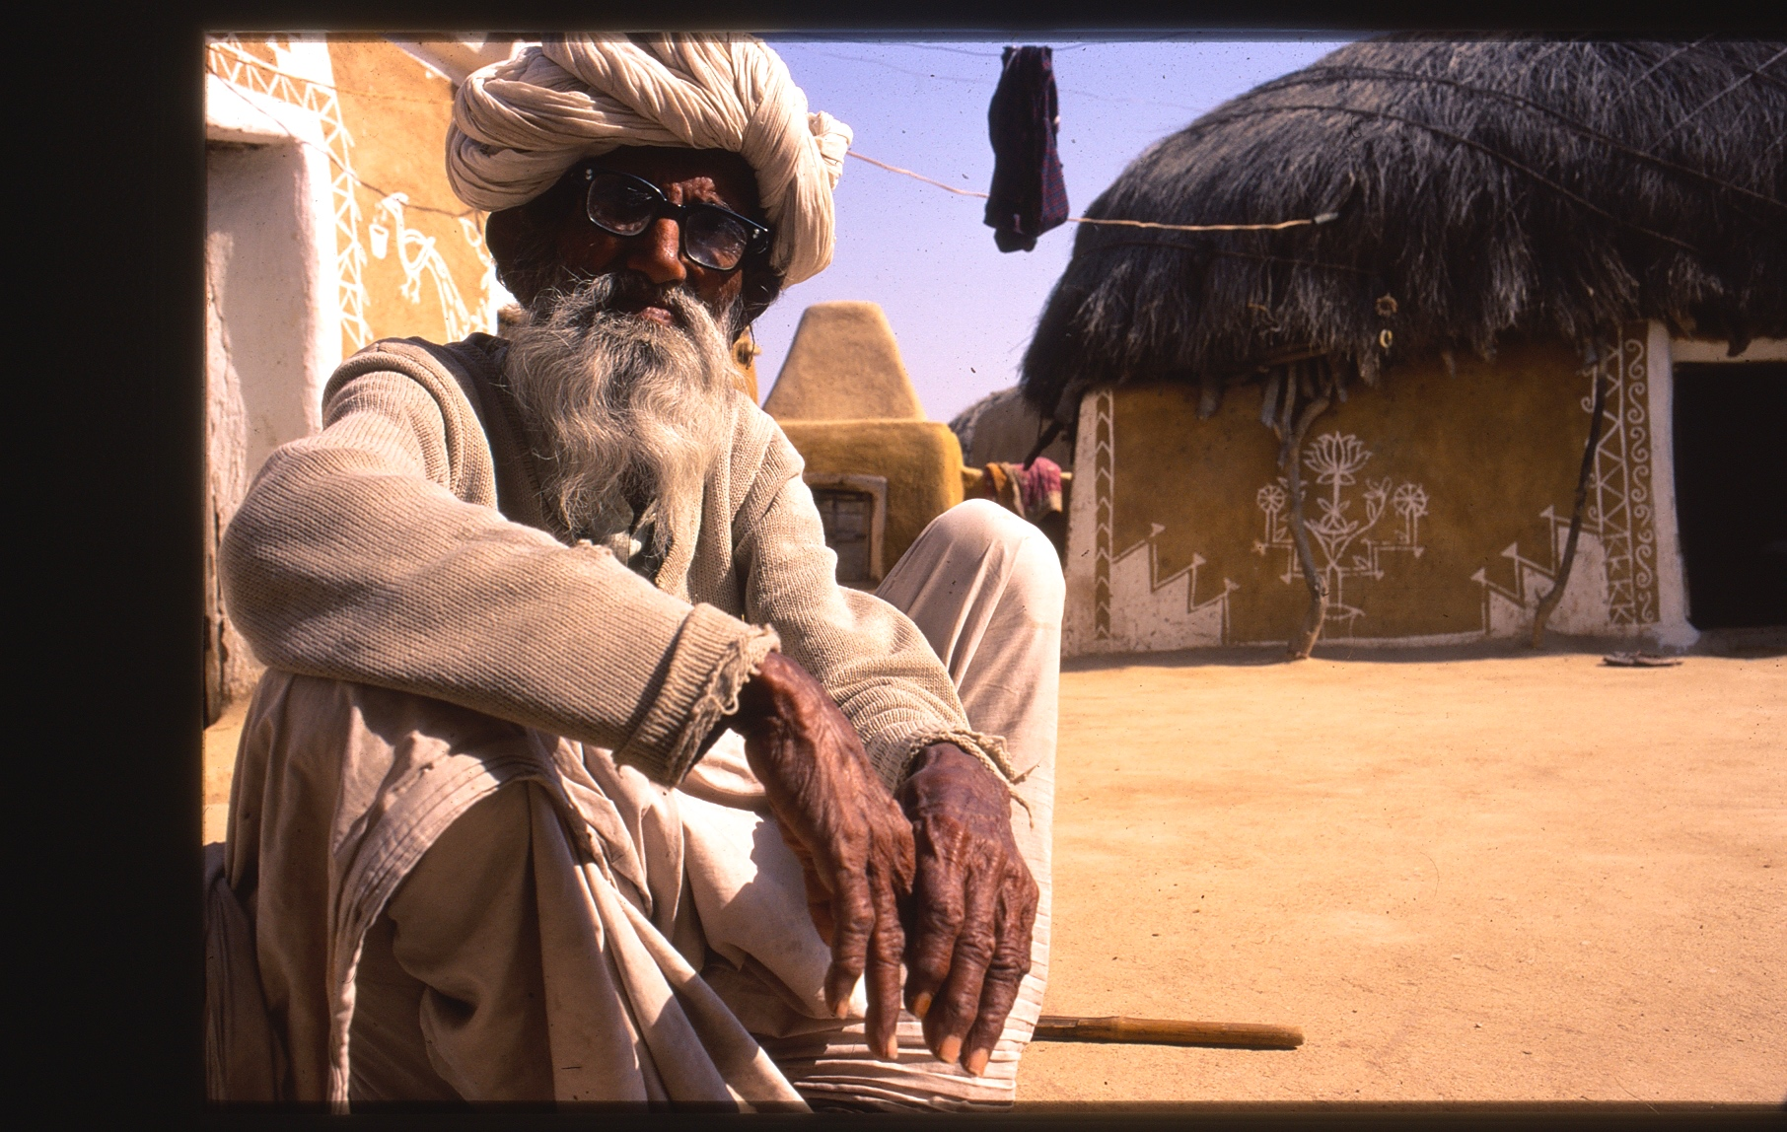
Crédit photo David Fauci
Synopsis Fabienne Houérou, Directrice de Recherche au CNRS, suit l'évolution musicale de trois musiciens du Rajasthan (Inde) dans le désert du Thar. Ils nous emmènent dans leur univers mystique musical. Leur musique est une identité et une géographie. Les mélodies permettent une géolocalisation. Ils appartiennent aux basses castes au Rajasthan : on les appelle manganiar, ce qui signifie "mendiant" en hindi. Ils sont statutairement des mendiants dans la société du Rajasthan mais de véritables sultans en musique. Paradoxe sublime qui sera exploré par nos enregistrements justifiant le titre de cette œuvre : « Princes et vagabonds »

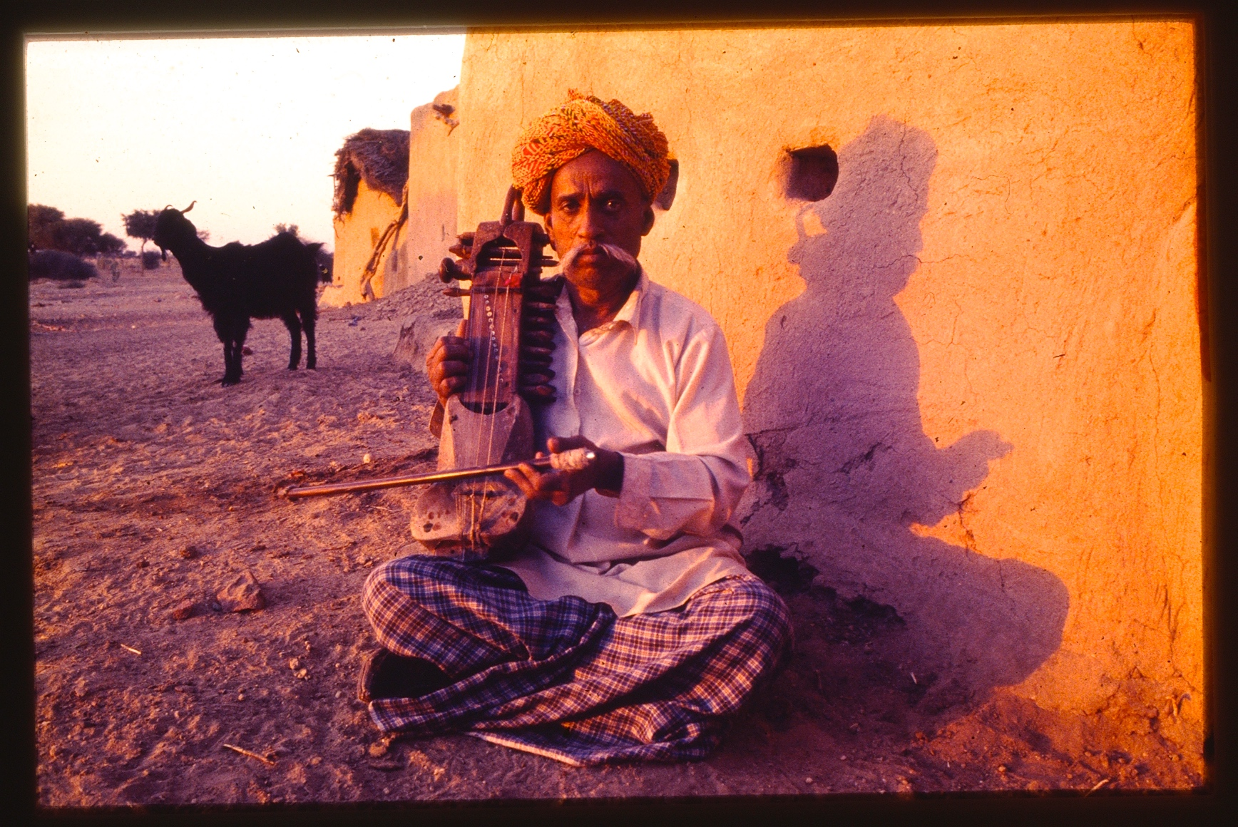

Crédit photo David Fauci

Il s’agit d’un film inspiré par une recherche universitaire pour laquelle l’auteur.e s’est s’appuyée sur des missions CNRS modestes. Un film avec un budget insignifiant d’une chercheuse Anthropologue/Historienne et réalisatrice partie au bout du monde, dans le désert du Thar au Rajasthan (Inde du nord) seule, et parfois, accompagnée d’un cameraman du CNRS (en 2017). La chercheuse a filmé pendant 4 ans les musiciens de cette communauté. Les Manganiars.

Bien que Fabienne Le Houérou réalise des films depuis 20 ans, c’est la première fois qu’un cinéma projette ce premier long métrage de 73 minutes dans le cycle découverte du Cinéma Saint André des Arts. La première projection aura lieu le 6 novembre 2019 à 13 heures et sera suivi d’un débat avec l’équipe et des spécialistes.

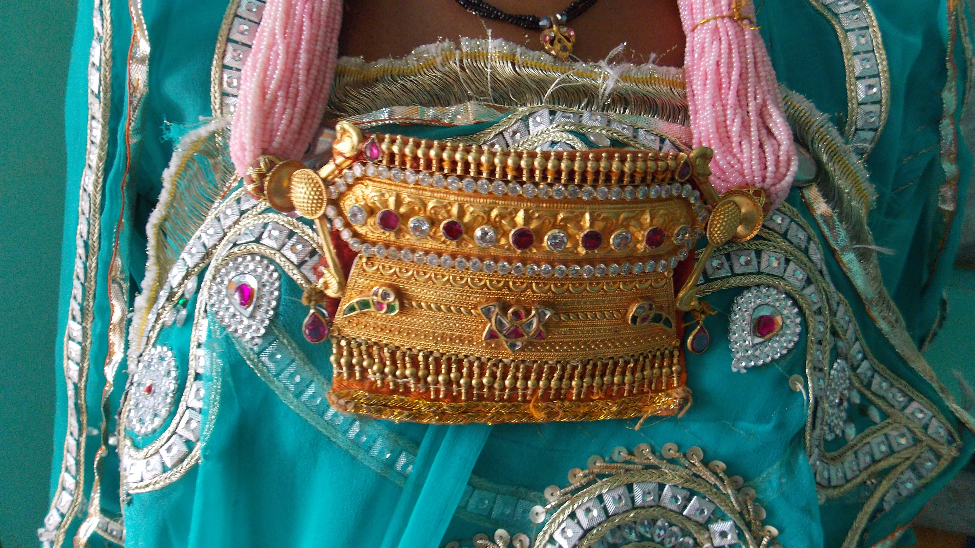
Crédit photo Fabienne Le Houérou
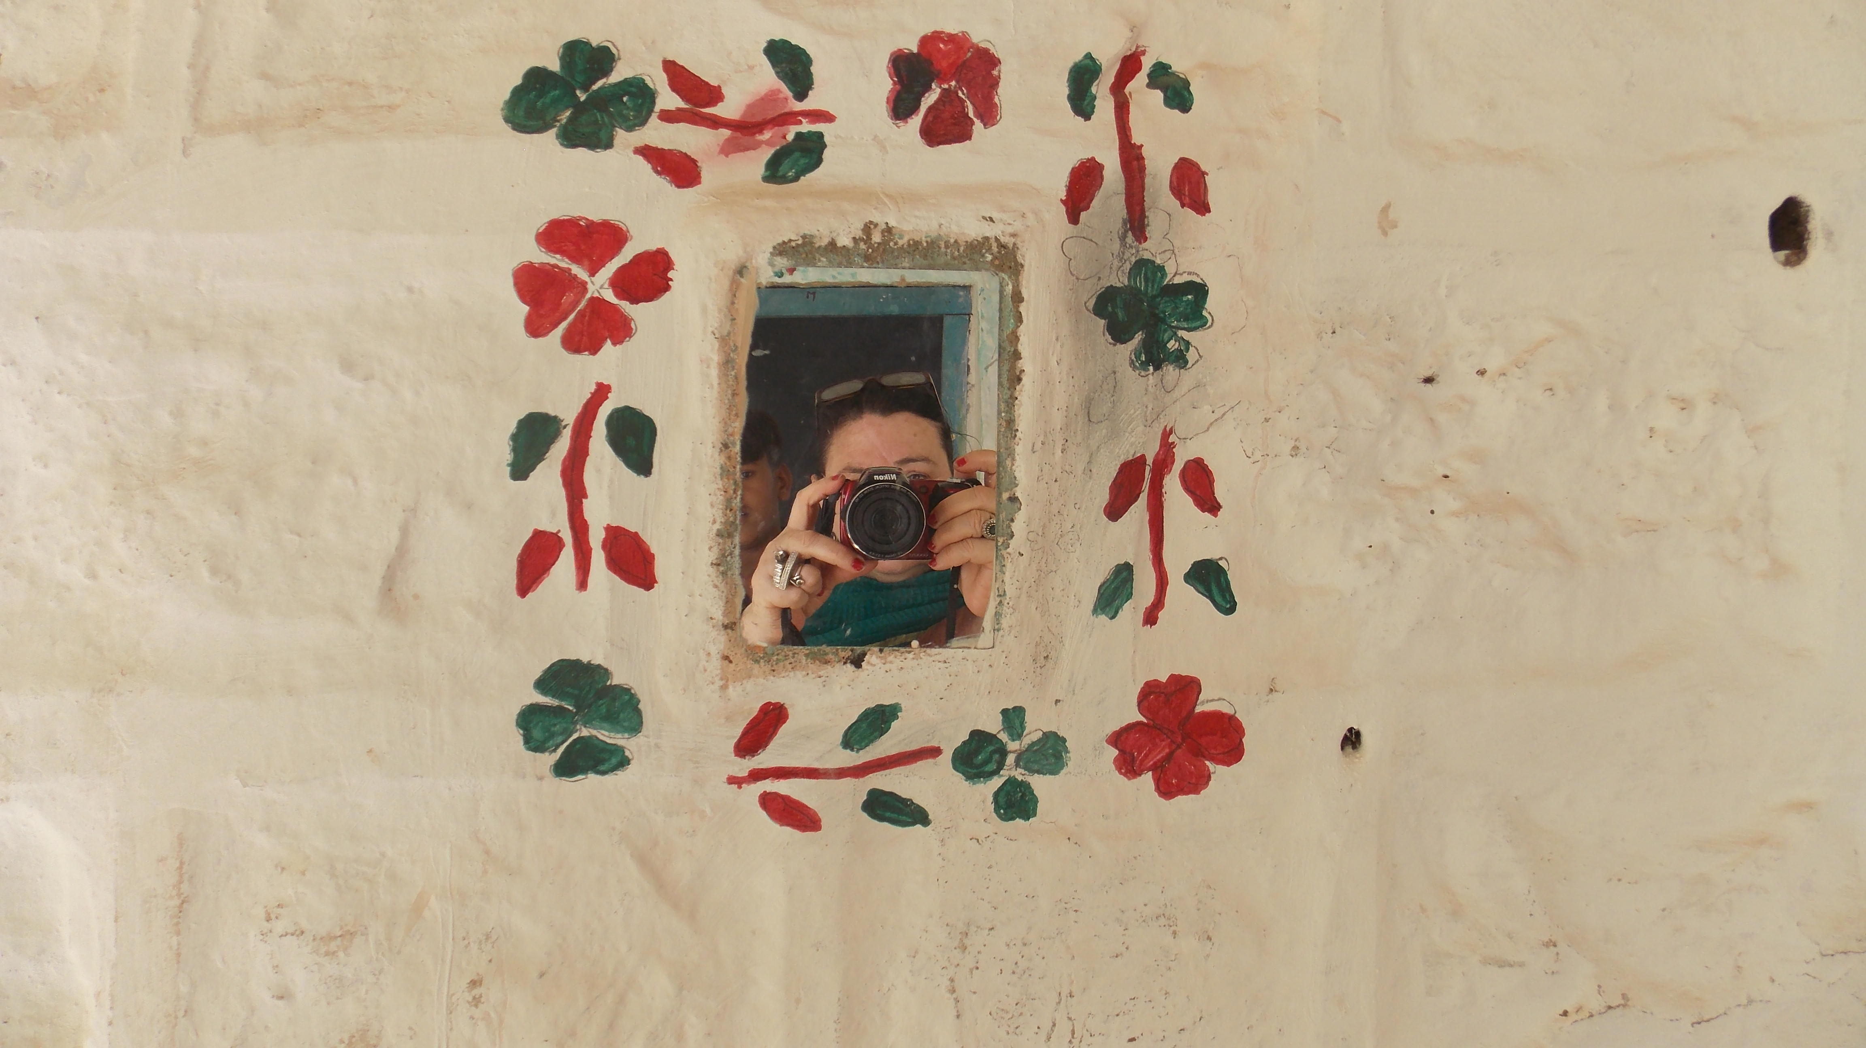
Crédit photo Fabienne Le Houérou

La motivation est de partager avec le public français les mélodies sublimes de ces sultans de musique en faisant découvrir à la fois leur société et leur répertoire. Une musique au croisement de la religion hindoue et d’ un islam soufi. Ils chantent aussi bien Krishna qu’Allah. Un syncrétisme unique et une richesse culturelle portée par la globalisation et les migrations musicales.

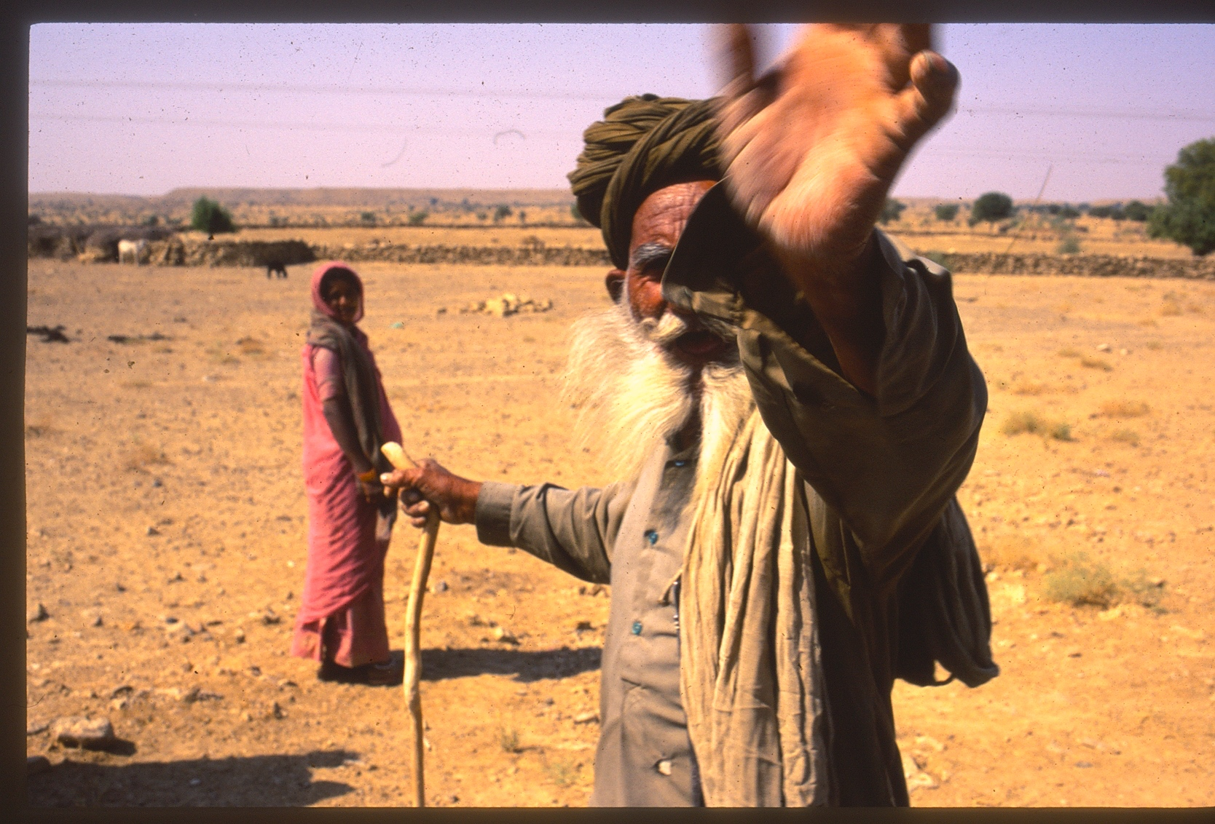
Crédit photo David Fauci
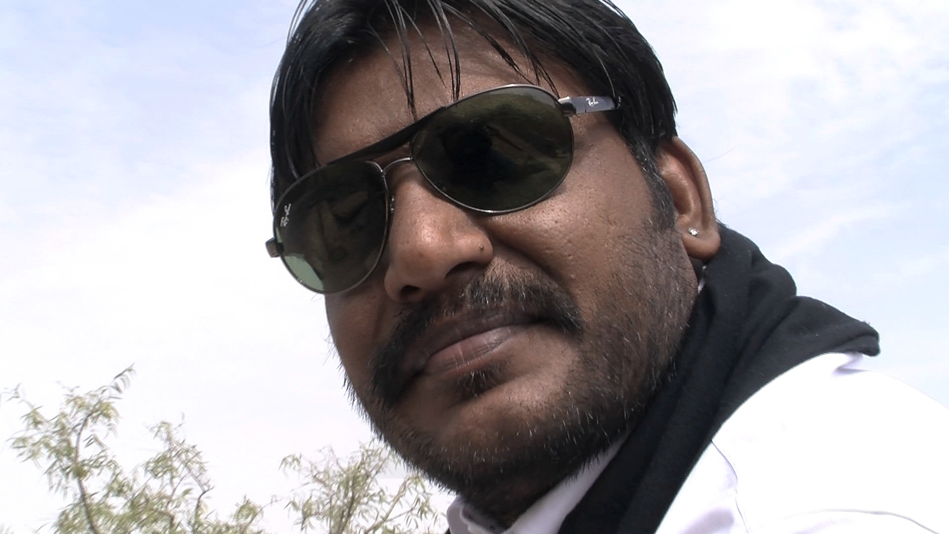
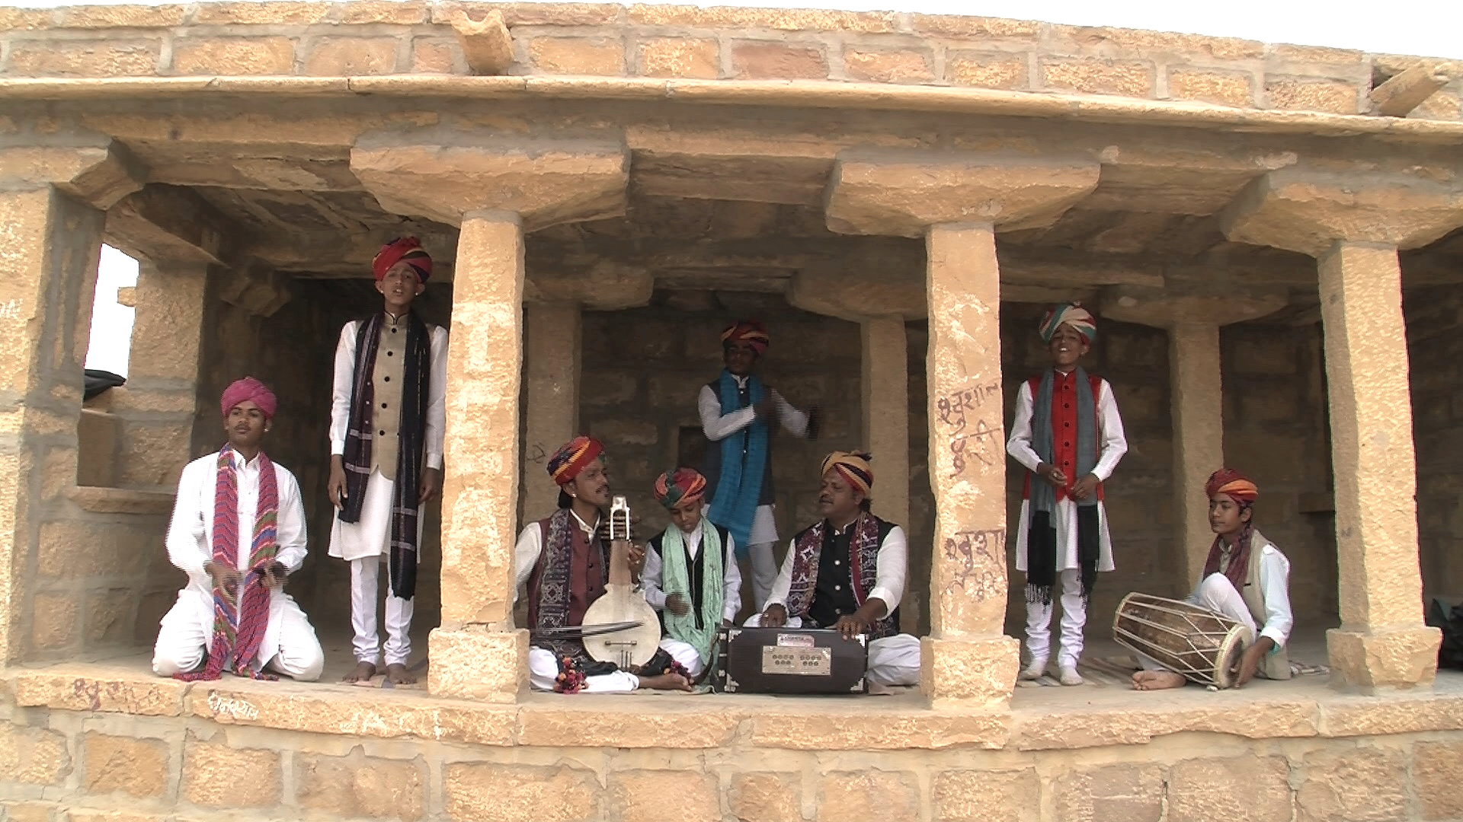

Crédit photo Fabienne Le Houérou
Nous suivons une famille de musiciens manganiars, les Alam Kanna, en relation avec le raj de Jaiselmer. Les images insistent sur la beauté de cette ville d’or, en lisière du désert, en nous conduisant sur son fort altier dominant la cité d’ un des plus anciens royaumes du Rajasthan.

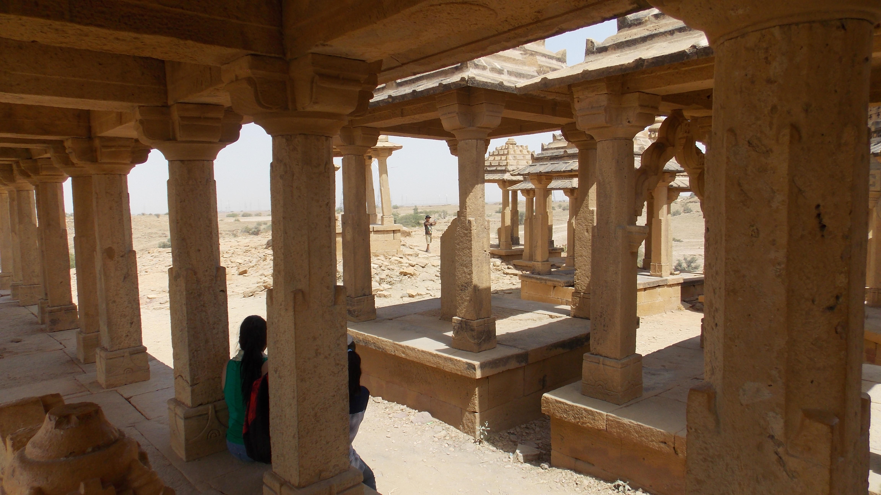

Crédit photo Fabienne Le Houérou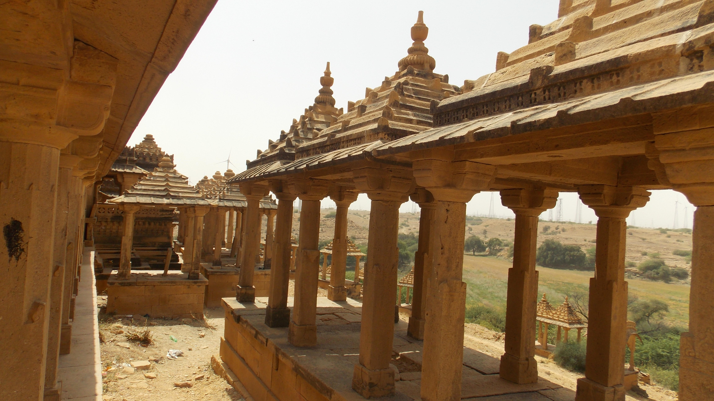
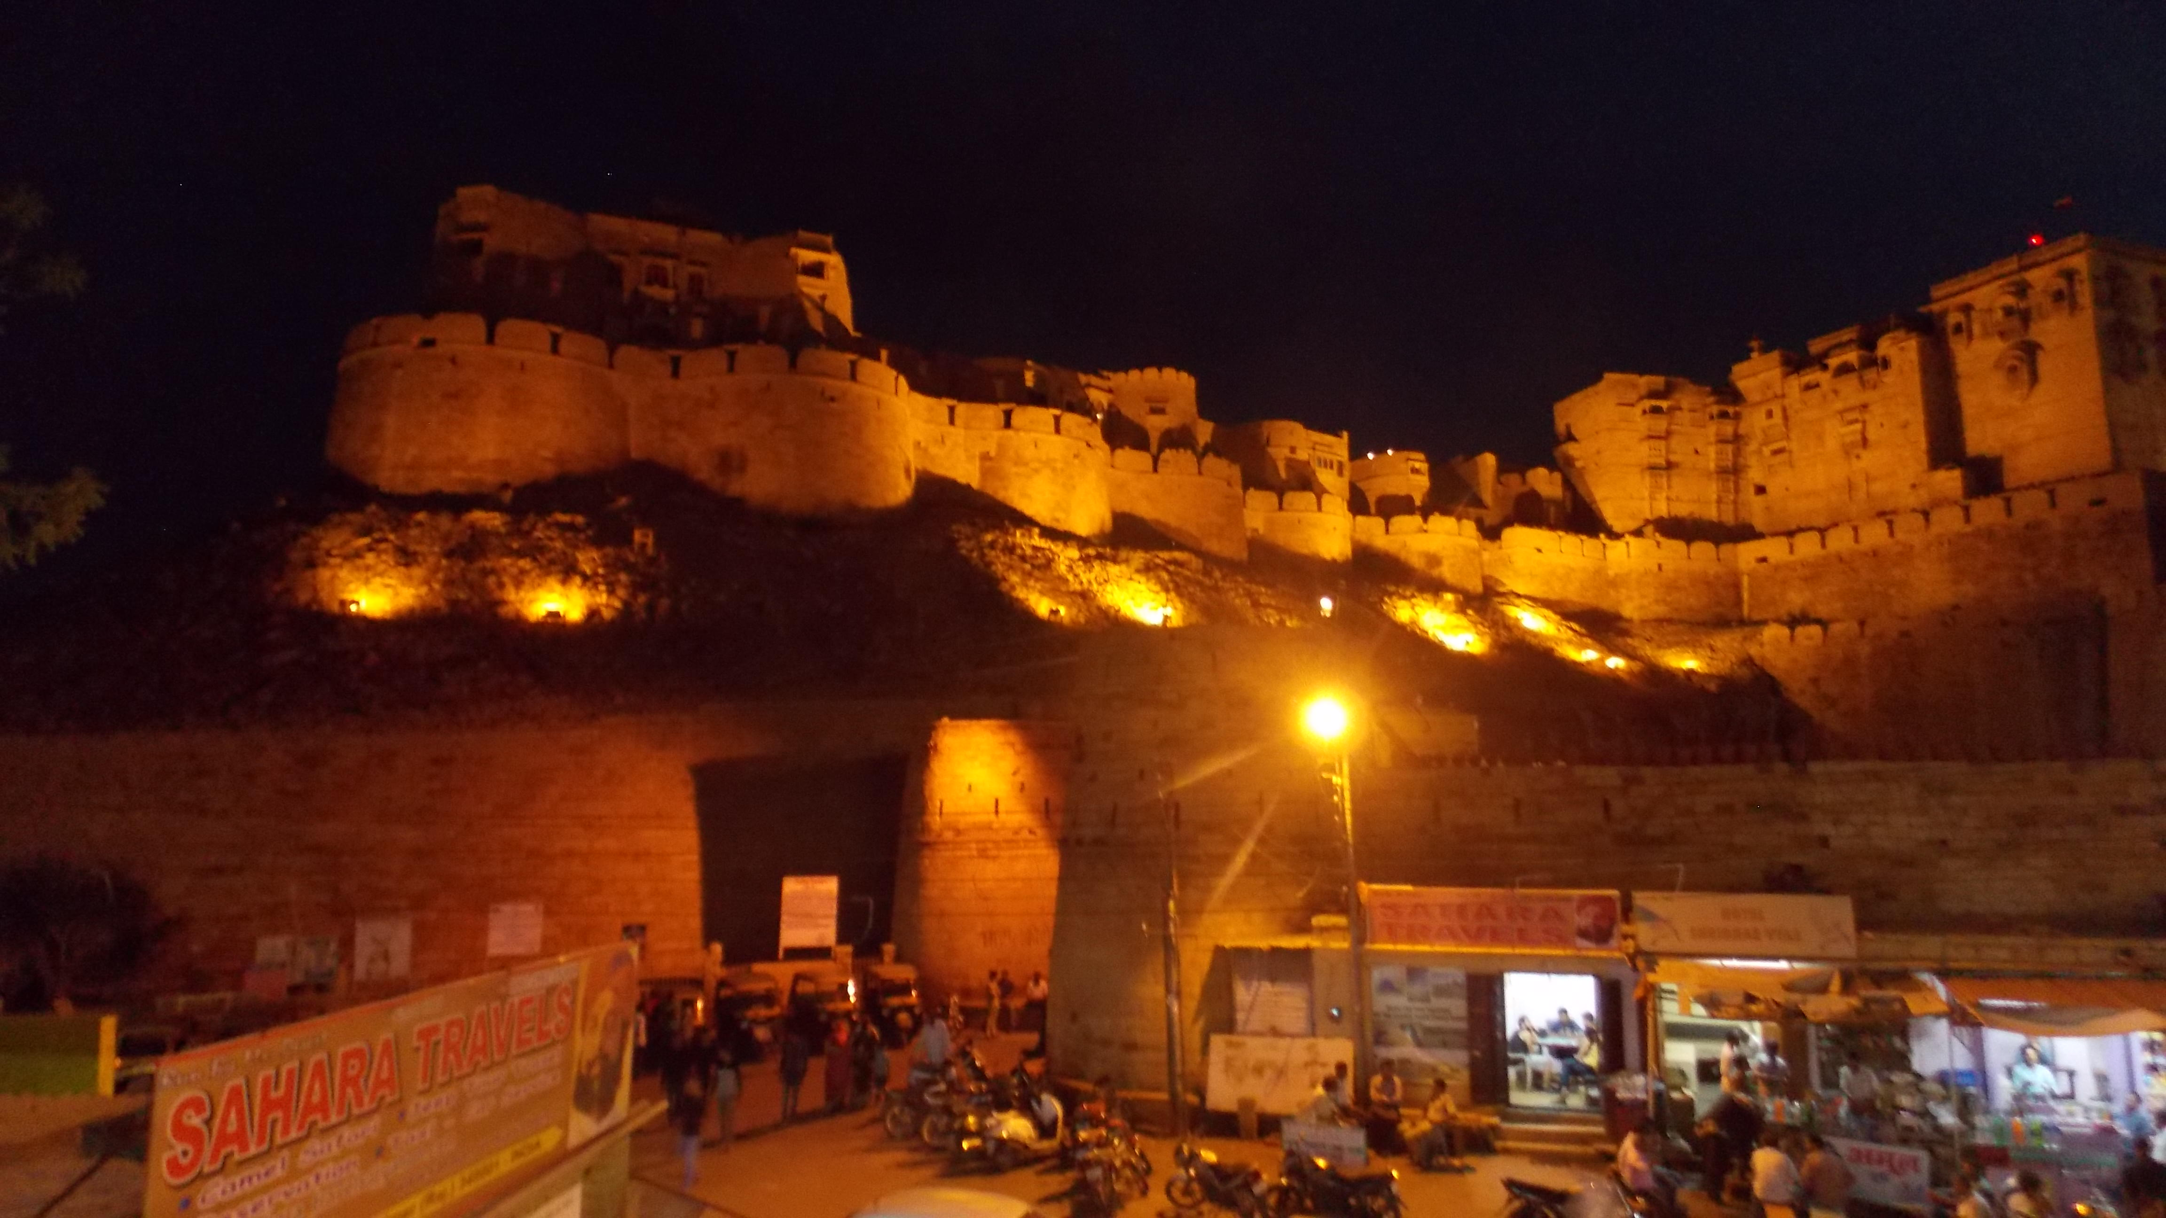
Crédit photo Fabienne Le Houérou

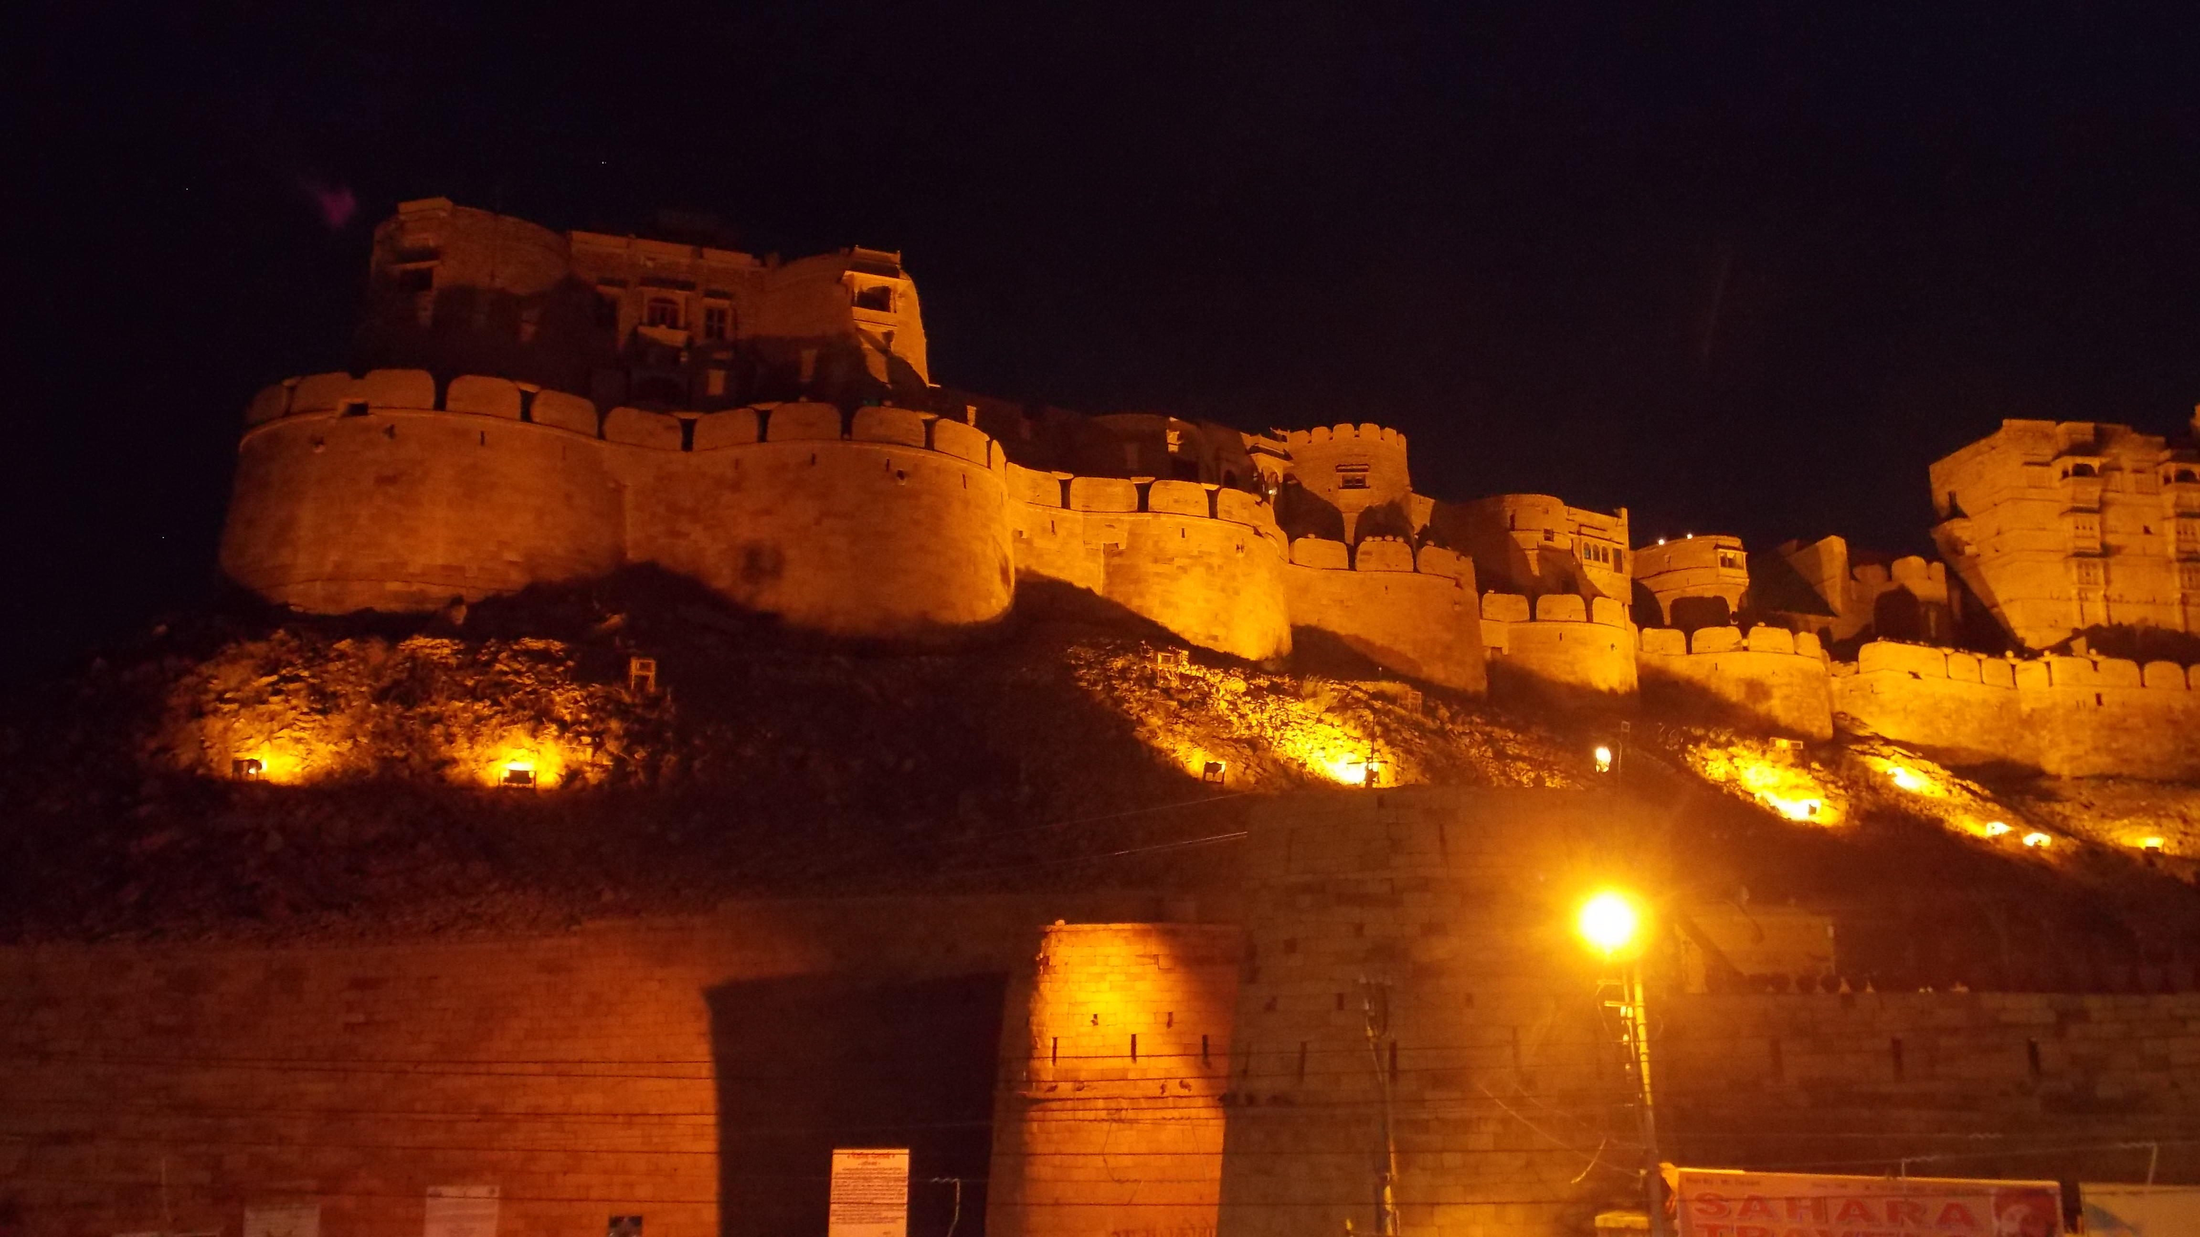
Crédit photo Fabienne Le Houérou

Le frère du Maharaja Vikram Singh et son épouse Meghna Singh sont entendus, dans un entretien, où ils évoquent l’essence musicale de la culture indienne. « La musique est l’ADN du Rajasthan » nous disent-ils. Le film évoque également la question des femmes et du mariage en Inde, des lois communautaires qui étranglent aussi bien les hommes que les femmes.

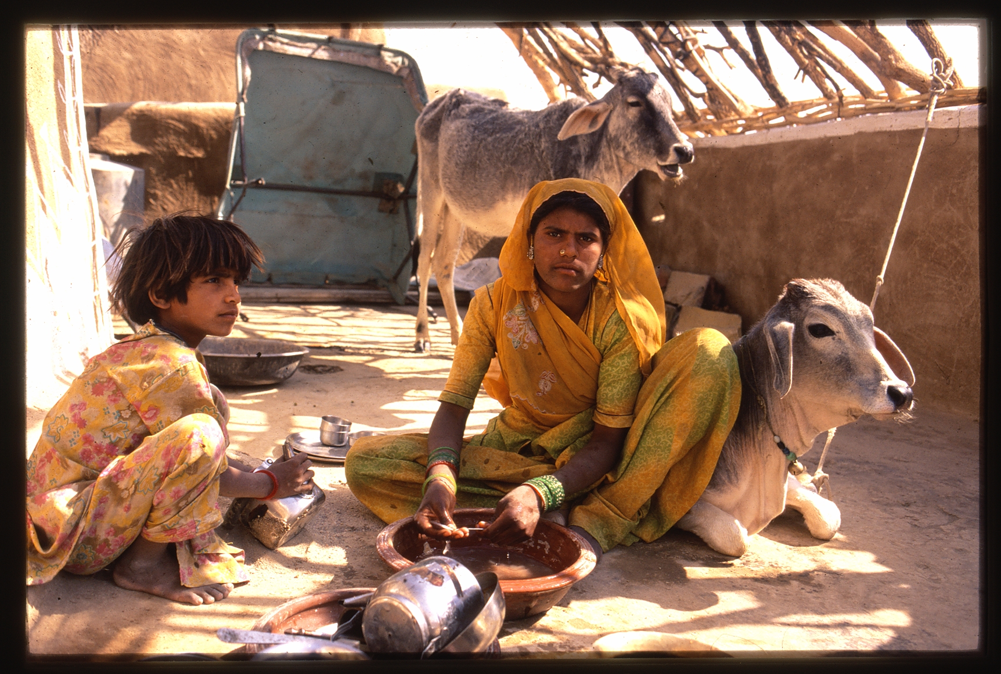
Crédit photo David Fauci
Aux paysages sublimes de Jaiselmer se superposent des portraits de musiciens touchants qui nous plongent dans les onctuosités de leurs mélodies et les complexités communautaires. Le film tente de répondre à un besoin de connaissances -sur ces musiciens peu connus- par une rencontre esthétique ruisselante de couleurs.

Crédit photo Fabienne Le Houérou
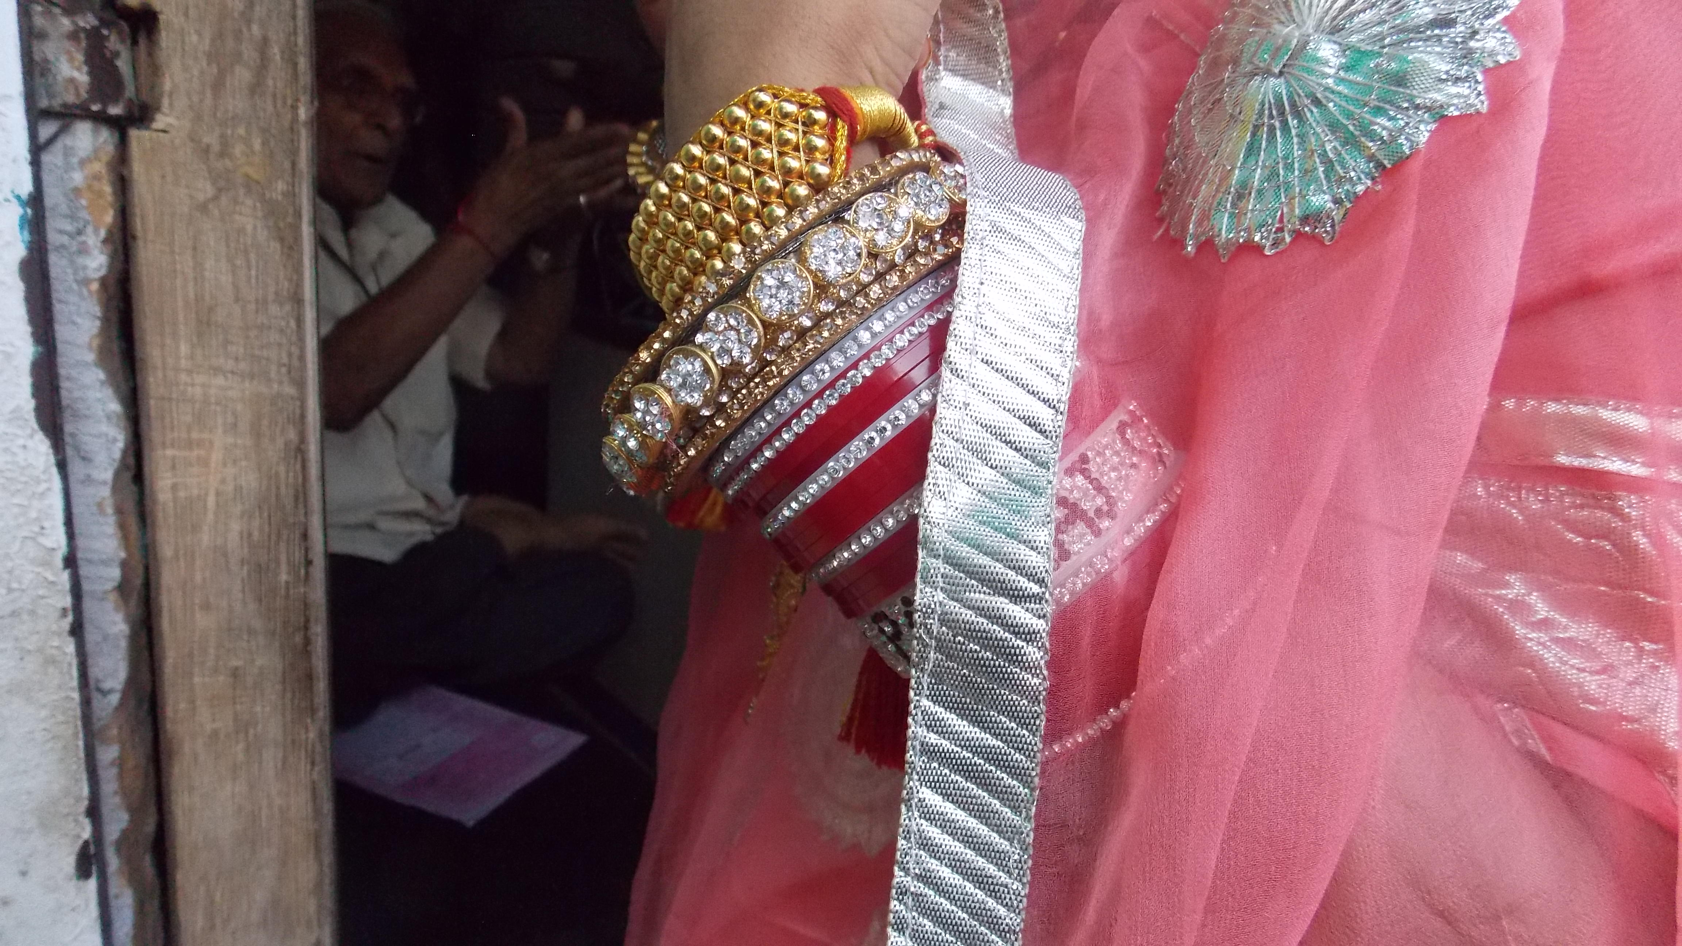
Crédit photo Fabienne LE HOUEROU
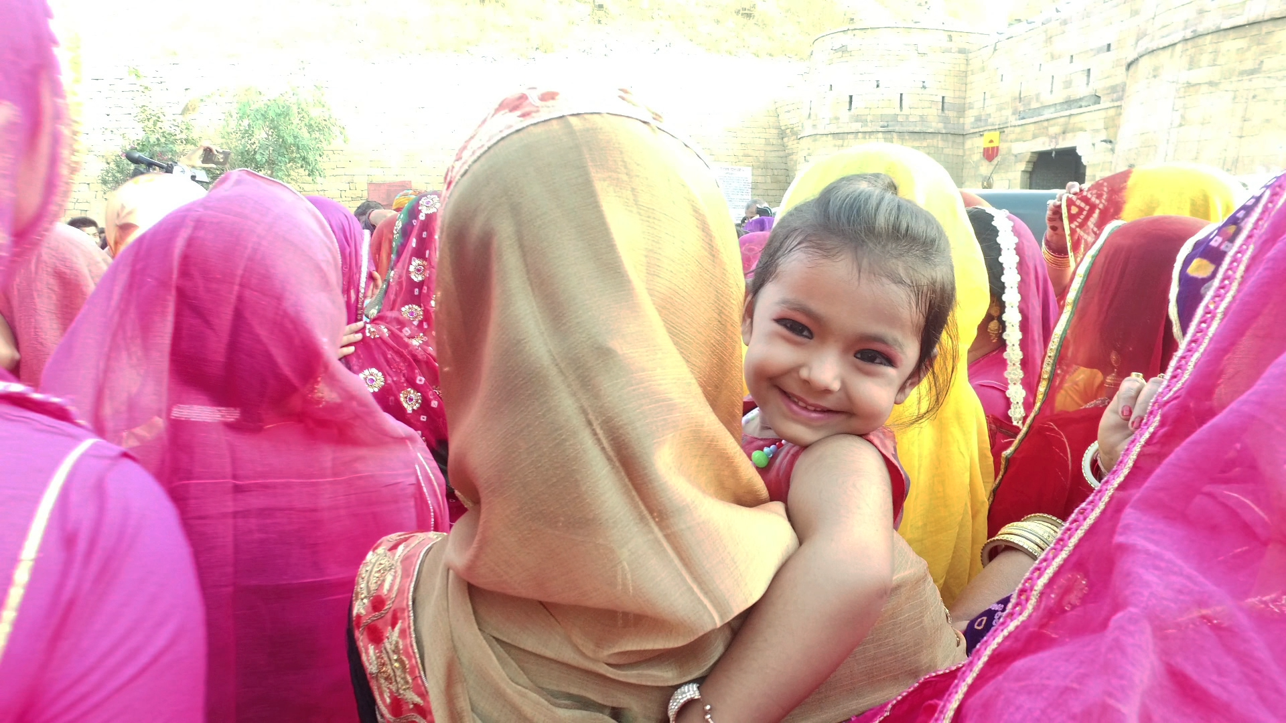Crédit photo Fabienne Le Houérou

Durée 1 heures 13 minutes . Langue: Français, avec le soutien de MIGRINTER (université de Poitiers) et de L'IREMAM (Aix-Marseille Université) et de l'Institut Convergences Migrations / Global
écrit et réalisé par Fabienne Le Houérou,

Images et Sons:
Tournage 2015: Images et sons Fabienne Le Houérou
Tournage 2016 Fabienne Le Houérou et Jean Philippe Polo (Paris)
Yves Almécija (Poitiers)
Tournage 2017: Yves Almécija et Fabienne Le Houérou
Tournage 2018: Fabienne Le Houérou et Alba Penza
Montage images et sons : Aurélie Scortica
Pré-Mixage: Aurélie Scortica
Mixage David Fauci

Matériel:

-Caméra JVC GY-HM250
-Caméra OSMO d’action 12Mpix Noir
-Son Tascam DR-05V2

CV de Fabienne Le Houérou: http://iremam.cnrs.fr/?article57 (livres et films)

Contact: lehouerou.fabienne40@gmail.com
Ventes internationales Hévadis Films
hevadis@free.fr

Adresse du Cinéma saint André des Arts
30 rue Saint André des Arts 75006 PARIS
www.cinesaintandre.fr
Métro/RER Odéon, Saint Michel
Bus 27, 38, 96, 21
Tél : 0143545680
0143264818
Dates de projections de 13 heures à 15 heures au mois de novembre 2019. Le 6, 7, 8 9, 10, 11, 13, 14, 15,16, 17, 18, et 26 novembre. La dernière projection aura lieu le 3 décembre 2019.

Entretien avec Fabienne Le Houérou- réalisatrice du film « Princes et Vagabonds », 1H13, Juin 2019

- Ma première question est toute simple : Pourquoi ce film et comment avez-vous rencontré ces musiciens ?
FLH- Je faisais des recherches en Inde depuis 2008 sur la diaspora tibétaine et , dans le cadre de ces recherches, sur « genre et diaspora », j’ai réalisé deux documentaires sur des femmes tibétaines en exil en Inde (2010 et 2014). Lors d’un de mes voyages un ami producteur de musique, Robert Dray, m’a fortement incitée d’aller à Jaiselmer au Rajasthan. Il m’a mise en contact avec l’un des musiciens que l’on voit dans le film « Princes et Vagabonds »Salim Khan. Salim a été extrêmement amical et , grâce à lui, j’ai été invitée à un premier mariage dans sa famille en 2015. Cette rencontre a été fondamentale et fondatrice. Ce mariage en plein désert du Thar a été un émerveillement esthétique. L’intensité des couleurs dans ce désert, or et ocre, les mélodies renversantes se sont superposées pour m’ouvrir sur un monde que je ne connaissais pas. Un monde qui m’a très vite adoptée. Les premières images de cette rencontre se trouvent dans le film avec le statut d’archives car elles ont été tournées avec un simple portable. Un musicien aveugle fait une performance vocale bouleversante et je n’ai pas pu retenir mes larmes. Je les ai cachées discrètement, avec le foulard que je portais sur la tête, mais elles n’ont pas échappé à la sagacité des regards des musiciens manganiars rassemblés ce jour là pour un mariage. Le lendemain je recevais une vingtaine de messages sur Facebook me demandant d’être « amis » et l’un d’entre eux a particulièrement insisté pour que je le rencontre et fasse un film sur eux. Tout a commencé de cette manière. Je n’avais aucune intention au départ de m’engager sur un terrain anthropologique qui n’était pas le mien. Leur insistance a fait le reste.

-Le hasard de la rencontre, l’émerveillement et la poursuite dans un projet

FLH- Oui, tout simplement. L’anthropologie est faite de rencontres on l’oublie trop souvent en faisant des personnes entendues des terrains d’études. En tant que cinéaste, je ne perçois pas les rapports sociaux comme des objets. La rencontre humaine est essentielle. Jean Rouch appelait cela « l’Anthropologie partagée » et, ici, le partage est d’autant plus important que ce sont les musiciens eux- même qui ont provoqué les choses. Le projet de film ils l’ont inspiré en me déclarant que si j’avais pleuré sur leur musique, c’est que je devais en parler et les aider à partager leurs mélodies. Ils l’ont proposé comme une évidence. J’ai été entraînée dans cette évidence. Mais après les choses ont été plus difficiles. Les musiciens sont des êtres sensibles et parfois très narcissiques et je me suis trouvée parfois au cœur de disputes d’égos parfois délicates. Il était question de rivaliser pour se faire inviter en France quitte à dire du mal de son frère ou de son cousin. Se dépatouiller dans ce nœud inextricable de conflits à été parfois une épreuve au moment du tournage et après le tournage en mettant un bémol à mon idéal de partage.

-D’ailleurs on voit un des musiciens venir en France et découvrir Paris. Cette séquence m’a interrogée. Connaissant un peu le cinéma anthropologique -duquel vous semblez vous réclamer- il demeure assez original dans la pratique, pour un ethnologue, de faire venir un de ses sujets sur son terrain. Cette séquence qui montre un Indien à Paris en train de se photographier, « façon selfie », demeure surprenante. Mais elle fonctionne comme bulle fictionnelle dans la marche narrative.

-FLH- On me pose souvent cette question. Il y a là un point de vue de réalisation qui est fondamental dans le film et merci de l’avoir vu. Un point de vue qui justifie le titre du film « Princes et vagabonds ». Il faut savoir que les musiciens manganiars sont des artistes itinérants depuis toujours. Ils parcouraient l’Inde de long en large. Le désert du Thar. Invités à se produire au cours d’événements comme des naissances ou des mariages, ils partaient souvent à dos de chameau pour se rendre dans des villages éloignés. Les mariages duraient parfois des semaines entières et ils jouaient pendant plusieurs jours. Moments privilégiés de virtuosité musicale. Leur répertoire est donc lié à ce vagabondage artistique. Ce vagabondage traditionnel s’est transformé dans les années 1990 lorsqu’un mécène indien a organisé des tournées internationales. C’est un turning point dans l’histoire de cette musique avec le début de sa globalisation. Depuis cette date, les groupes de musiciens parcourent le monde et de desert-trotters ils sont devenus globe-trotters. De nombreux musiciens, dans le désert, me montraient fièrement leurs visas et évoquaient leurs voyages à travers le monde. Aussi lorsqu’un des musiciens a insisté pour que je l’invite en France, j’ai accepté. Cette séquence illustre cette internationalisation et la rencontre avec un public français étonné comme le regard de ce bébé, (dans une séquence du film), qui, émerveillé et ébahi, regarde le musicien indien dans un concert en France. Pour moi, cette séquence est signifiante. Elle incarne le face-face avec l’altérité. La rencontre dans ce qu’elle a de plus noble et de plus douce. A l’heure où le vagabondage est criminalisé, je souhaitais également évoquer ces migrations musicales qui nous montrent que les voyages font partie d’une dynamique créative continue. Cette dynamique fait émerger une culture globale. Criminaliser ces rencontres est une aberration culturelle.

- Techniquement ce film a été fait avec de pauvres moyens. Comment avez-vous fait ? Sans producteurs, sans diffuseur, sans chef opérateur de renom ?

FLH- Cela fait 20 ans que je fais des films de cette manière en occupant tous les postes. Je cadre, je filme, je prends le son et j’organise le tournage moi même. De A à Z. Souvent je paye presqu’entièrement mes tournages. J’ai personnellement payé la venue en France du musicien qui est venu à Paris. Les quelques soutiens obtenus par les universités et les organismes de recherches sont largement insuffisants pour finaliser un film de façon professionnelle. Même modestes ces aides universitaires ont été indispensables. Sans elles, il n’y aurait tout simplement pas de film du tout. Donc même dans ma pauvreté « du faire avec des bouts de ficelles » je ressens de la gratitude pour les organismes de recherche comme MIGRINTER, L’IREMAM, Aix-Marseille-Université, l’INSTITUT CONVERGENCES MIGRATIONS et bien sûr le CNRS grâce à son ouverture sur le monde. Si je fais tout -ou presque- sur un film ce n’est pas par goût du « je suis partout » mais tout simplement parce que je n’ai jamais les budgets qui me permettent de rémunérer correctement un technicien aux tarifs syndicaux. Cela étant, j’ai parfois été aidée par des techniciens du CNRS. L’un d’entre eux, un webmaster de Poitiers, est venu en 2017 pour m’assister. Mais le tournage s’est étalé sur 4 ans et en 2018, au tournage, j’ai sollicité les musiciens eux-mêmes pour m’aider et une jeune graphiste comme Alba Penza. J’ai été énormément aidée par la monteuse Aurélie Scortica. Une jeune femme exceptionnelle. C’est elle, qui a été l’aide la plus précieuse. Son savoir faire, sa modestie, sa façon de ne penser qu’au film et de ne pas rentrer dans « des névroses d’égos » a été fondamentale. J’ai réalisé plusieurs films avec elle en 10 ans. Nous avons évolué ensemble, tissé un langage ensemble. J’ai eu cette chance immense de travailler avec elle. Enfin, la rencontre avec le musicien et musicologue David Fauci a également été un atout important dans ce film. Il se trouve que David Fauci avait bénévolement accompagné un de mes films « Hôtel du Nil, Voix du Darfour » (sur le génocide au Darfour) en 2007. Il a composé les mélodies du film et j’avais été vraiment séduite par son talent de musicien. David Fauci avait également fait un travail 15 ans avant moi sur les musiciens manganiars au Rajasthan. En toute logique, je me suis tournée vers ses travaux en musicologie, lorsqu’il était étudiant à Aix-Marseille-Université. Le film utilise trois enregistrements de cette période. Son savoir profond et simple a été une carte fondamentale pour le film. Il partage ses connaissances de ce milieu musical avec le spectateur. J’ai réalisé un entretien avec lui que j’ai filmé avec Alba Penza, en novembre 2019, une jeune graphiste talentueuse. L’entretien avec David Fauci sur son expérience m’a servi de commentaire. David Fauci prend un peu le spectateur « par la voix » pour l’entrainer dans un voyage à travers cette musique sublime qu’est la musique des Manganiars. Alors, oui, c’est vrai, vous avez raison, je n’ai pas de producteur autre que moi-même. Enfin « at last », les regards intelligents de Dobrila Diamantis directrice du Cinéma et de Francesca son assistante ont été également motivants. Grâce à elles, je suis restée en dialogue constant avec des regards critiques et bienveillants. Car il ne faut pas oublier le rôle essentiel du Cinéma Saint André des Arts dans la volonté de faire découvrir des gens hors circuits comme moi. Des cinéastes qui ne sont jamais invités à Cannes et ne jouissent pas des ivresses des carnets d’adresses mondains. Sans ces amoureux d’un cinéma pluriel, issu de la diversité, libre et non formaté, les indépendant .e.s comme moi ne pourraient pas exister !

Propos recueillis par Alba Penza, juin 2019

Suivez toute l’actualité sur film sur sa page Facebook « Princes et Vagabonds »
https://www.facebook.com/groups/449979375548530/

Le premier film « Les Sabots roses du Bouddha », 26 minutes, a été tourné en 2008 et diffusé en 2010. Il est visible sur le site Dailymotion : https://www.dailymotion.com/video/xd94rf. Le deuxième film a été tourné en 2013 « Angu, une femme sur le fil(m) » 44 minutes, diffusé en 2014 avec une version anglaise sur Dailymotion

